Garantiertes Wi-Fi-Mesh bis zu 1 Gigabit: robuster POF-Backbone mit niedriger Latenz

KDPOF Feldstudie attestiert über 350 Prozent bessere Leistung für Wi-Fi mit POF-Backbone in Heimnetzen

Madrid, Spanien, 10. April 2019 – KDPOF – führender Anbieter für Gigabit-Transceiver über POF (optische Polymerfaser) – hebt die Leistungsfähigkeit von Wi-Fi in Heimnetzen, kleinen Büros und Homeoffices auf die nächsthöhere Ebene. "Mit unserer robusten optischen Polymerfaser mit niedrigerer Latenz stellen wir die höchste Wi-Fi-Mesh-Performance mit garantierten 1 Gigabit pro Sekunde an jedem Zugriffspunkt bereit", erläutert Carlos Pardo, CEO und Mitgründer von KDPOF. "Unsere Feldstudie mit einem führenden Serviceprovider führte zu folgendem Ergebnis: Im Vergleich zum reinen Wi-Fi-Backbone hebt der POF-Unterputz-Backbone in Kombination mit Wi-Fi-Mesh-Knoten die Leistungsfähigkeit im gesamten Heim um über 350 Prozent in Wohnungen und bis zu 560 Prozent in mehrgeschossigen Häusern an." Die optische Polymerfaser ist kosteneffizient, mit wenig Vorkenntnissen zu installieren und robust. POF kann jeden bestehenden Kabelkanal im Haus nutzen, damit die POF-Leitungen unsichtbar bleiben. Die Installation ist wesentlich einfacher und schneller als die von Cat-6-Kabeln. Zusätzlich zum Einsatz als Backbone für Heimnetze bietet POF eine passende Verbindung vom ONT-Gerät (Optical Network Termination) zum Gateway (GW), um eine optimale Platzierung des Gateways im Haus zu erlauben. Die Zusammenarbeit mit KDPOF ermöglicht Betreibern, die Erwartungen ihrer Kunden nach niedriger Latenz, schnellen Download-Geschwindigkeiten und zuverlässiger Konnektivität für Videos zu erfüllen.

Feldstudie bestätigt Überlegenheit von kombiniertem POF-/Wi-Fi-Backbone

KDPOF hat die Feldstudie durchgeführt, um die Wi-Fi-Performance in drei Heimnetzwerktypen zu vergleichen: 20 Einfamilienhäuser, mehrgeschossige Häuser und Wohnungen. Mit denselben zusätzlichen Wi-Fi-Knoten nutzte eine Vergleichsgruppe einen POF- und die andere einen Wi-Fi-Backbone. Die Übertragungsgeschwindigkeit wurde jeweils in drei ausgewählten Räumen gemessen. Die Ergebnisse waren eindeutig und beträchtlich: Aus dem Durchschnitt der 20 Testhäuser brachte der POF-Backbone eine Verbesserung von über 400 Prozent. Der reine Wi-Fi-Backbone dagegen zeigt in der Hälfte der Häuser eine eingeschränkte Leistung von bis zu 80 Mbit/s. In den mehrgeschossigen Häusern erreichte die Leistungssteigerung mit dem POF-Backbone über 560 Prozent, während Wi-Fi alleine einen reduzierten Output von bis zu 62 Mbit/s ausgab. Trotz der limitierten Zahl an Wi-Fi-Endpunkten im Test blieben die Testergebnisse mit dem Wi-Fi-Backbone weit hinter den Zugriffsgeschwindigkeiten zurück, die den Nutzern bis zum Haus bereitstehen. Verbindet ein POF-Backbone dieselben Wi-Fi-Mesh-Punkte, erfahren die Endkunden diese Geschwindigkeiten. Die Nutzer erleben damit, wofür sie zahlen.

Ein weiteres wichtiges Ergebnis war, dass lediglich ein zusätzlicher Zugriffspunkt zum POF-Backbone die Performance wesentlich besser aufrechterhält als zwei extra Zugriffspunkte bei einem Wi-Fi-Backbone. Der POF-Backbone vereinfacht die Wi-Fi-Mesh-Architektur und verringert die Kosten bei gleichzeitig erheblich verbesserter Gesamtleistung.

KDPOF präsentiert die robuste optische Unterputz-Konnektivität auf dem Broadband Forum Asia am Stand 3 vom 7. bis 8. Mai 2019 in Bangkok, Thailand. In seinem Vortrag "Bringing Wi-Fi Performance to the Next Level" am 7. Mai um 12:20 Uhr erläutert Ramón Garcia, Business Development Manager bei KDPOF, die Möglichkeiten und bewährten Vorgehensweisen, um Zugriffsgeschwindigkeiten in Wi-Fi-Geschwindigkeiten für höchste Gigabit-Erlebnisqualität umzuwandeln.

Zeichen: 3.696

Bilder

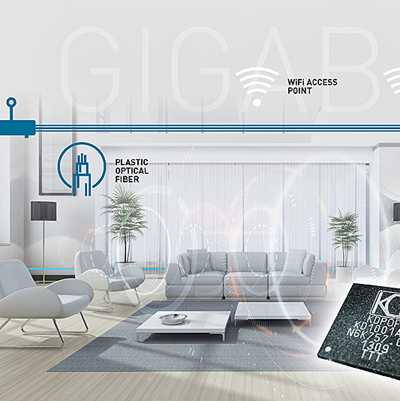 |  | Bild 1: Robuster POF-Backbone bietet garantiertes Gigabit Wi-Fi Mesh mit niedriger Latenz  Copyright: KDPOF  Download: http://www.ahlendorf-news.com/media/news/images/KDPOF-home-net-wifi-gigabit-H.jpg
Bild 2: Carlos Pardo ist CEO und Mitgründer von KDPOF

Copyright: KDPOF
Download: http://www.ahlendorf-news.com/media/news/images/KDPOF-Carlos-Pardo-H.jpg

Über KDPOF

Das Fabless-Halbleiterunternehmen KDPOF bietet innovative Gigabit- und Langstrecken-Kommunikation über POF (Plastic Optical Fiber). KDPOF lässt die Gigabit-Vernetzung über POF Wirklichkeit werden, indem die KDPOF-Technologie POF-Links mit 1 GBit/s für Automobil, Industrie- und Heimnetzwerke bereitstellt. Das 2010 in Madrid, Spanien, gegründete Unternehmen bietet seine Technologie entweder als ASSP (Application Specific Standard Product) oder als IP (Intellectual Property) für die Integration in System-on-Chips (SoCs) an. Das adaptive und effiziente System funktioniert mit einer großen Bandbreite an optoelektronischen Bauelementen und kostengünstigen optischen Fasern mit großem Kerndurchmesser. Damit gewährleistet KDPOF den Kunden niedrige Risiken, geringe Kosten und kurze Markteinführungszeiten. Weitere Informationen stehen unter www.kdpof.com zur Verfügung.

KDPOF Knowledge Development for POF, S.L.
Ronda de Poniente 14, 2ª Planta
28760 Tres Cantos
Spanien
E sales@kdpof.com
T +34 918043387

Medienkontakt
Mandy Ahlendorf
ahlendorf communication
E ma@ahlendorf-communication.com
T +49 89 41109402

